**Termos Técnicos**

**Glossário**

**A.**

ASCII (American Standard Code for Information Interchange) – é usada pela maior parte da indústria de computadores para troca de informações, a tabela ASCII baseada no alfabeto romano e sua função e padronizar a forma que os computadores representam letras, números, acentos etc.

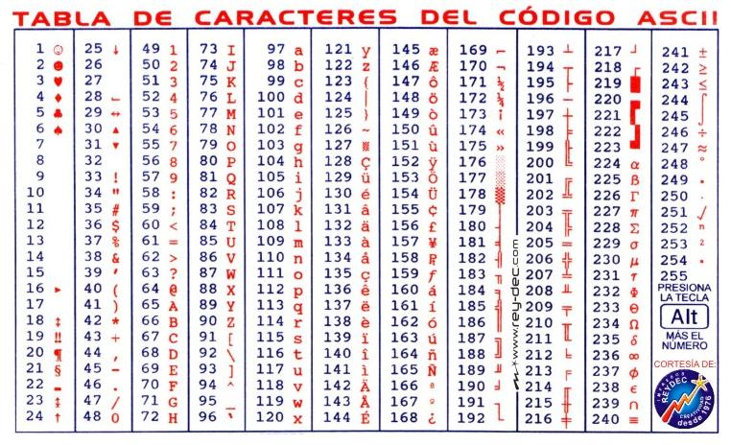

**B.**

Big Data – São grandes conjuntos de dados que precisam ser processados e armazenados, e usado por empresas de diferentes áreas quando o assunto é gerenciamento de dados, de maneira geral, o Big Data se refere à análise e ao processamento de muitos dados complexos e tomadas de decisões empresariais.

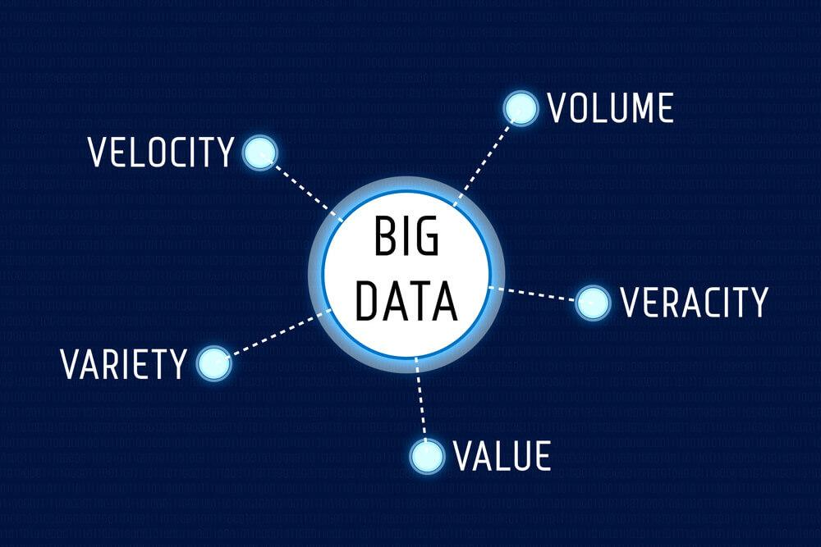

**C.**

Clock Rate – Utilizado para determinar a velocidade de um processamento de um computador em Hertz (Hz). Basicamente, ele define a quantidade de ciclos que o componente consegue realizar a todo segundo.

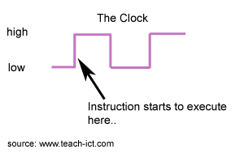

**D.**

Dashboards – Painéis visuais que centralizam informações importantes para os negócios, permitem entender o cenário em tempo real e tomar decisões baseadas em informações reais e que estão ocorrendo agora, ou monitoradas minuto por minuto, ótima escolha para bastante dados assim ficando mais visual ao cliente.

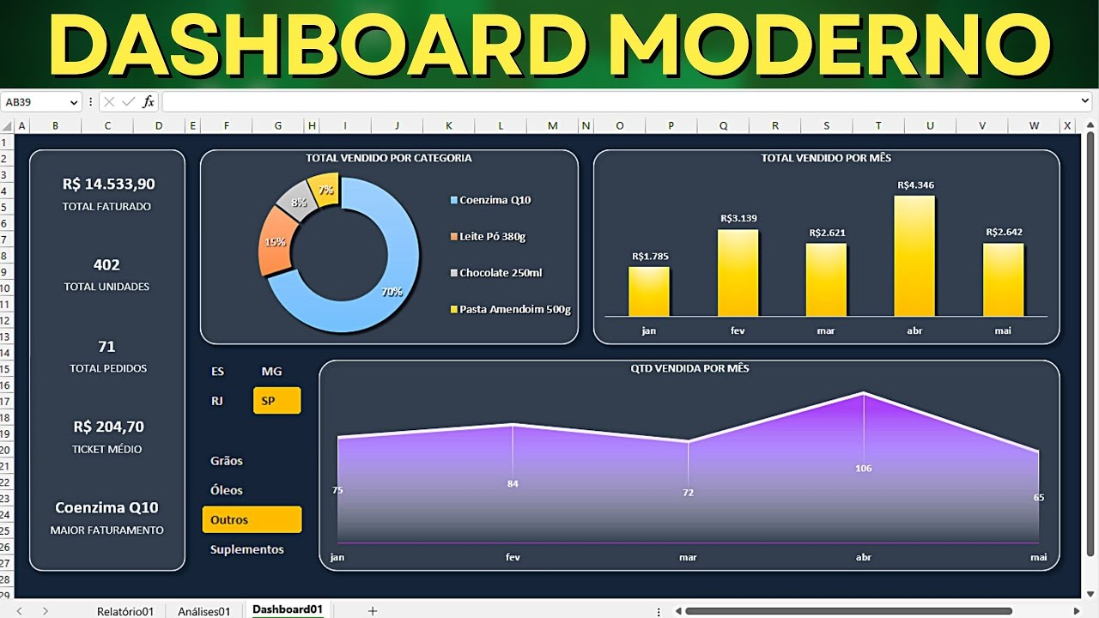

**E.**

Ethernet – É um protocolo de conexão para redes locais (LAN) com base no envio de pacotes, a principal função da ethernet é realizar a conexão entre dispositivos em uma mesma rede através de fios, com os chamados cabos ethernet.

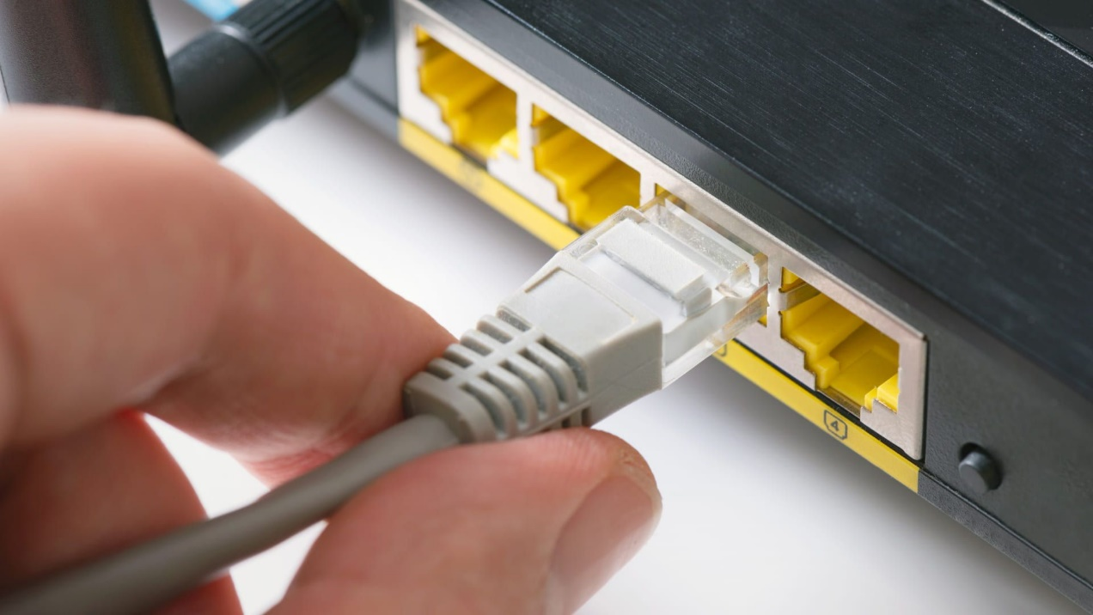

**F.**

FAT32 (File Allocation Table) – é um sistema de arquivos introduzido em 1996 e utilizado por padrão em versões antigas do Windows, como 95, 98, e mais utilizada para arquivos maiores de 4 GB.

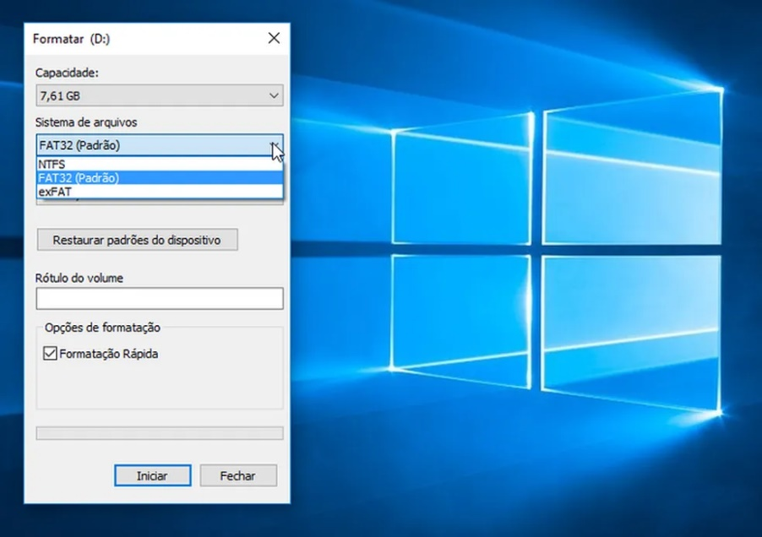

**G.**

Gigabyte – Unidade de medida de informações, equivalente a 1024 megabytes, seu símbolo é GB.

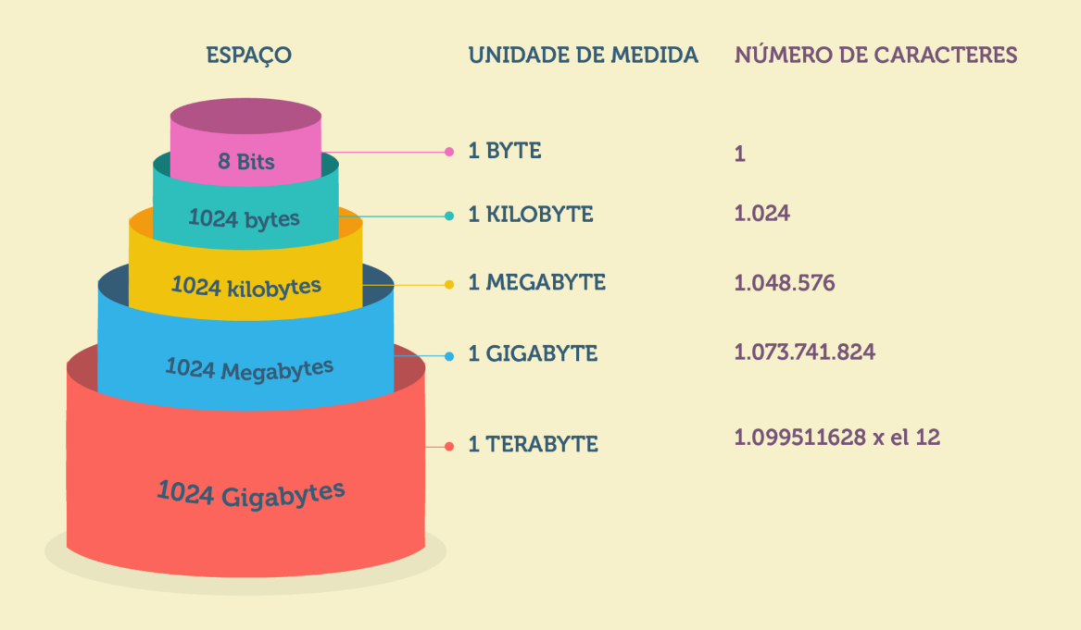

**H.**

HTML (hyper text markup language) – é uma linguagem de marcação mais popular na internet, ela está em todo site web que você acessa exemplo youtube, google, facebook.

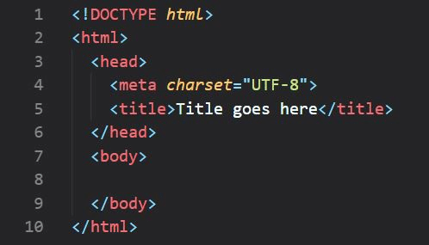

**I.**

Intranet – é a rede interna de computadores de uma empresa, semelhante com a internet, mas é de uso exclusivo de uma determinada organização. Por isso, somente a empresa podem acessá-la, isso facilita a comunicação permitindo que os funcionários troquem informações.

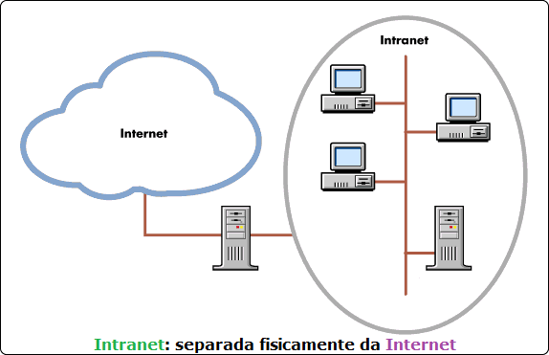

**J.**

Java – é uma linguagem de programação interpretada orientada a objetos. Diferente das linguagens de programação convencionais, que são compiladas para código nativo, é compilada para um bytecode (código de um programa escrito na linguagem Java) que é executado por uma máquina virtual.

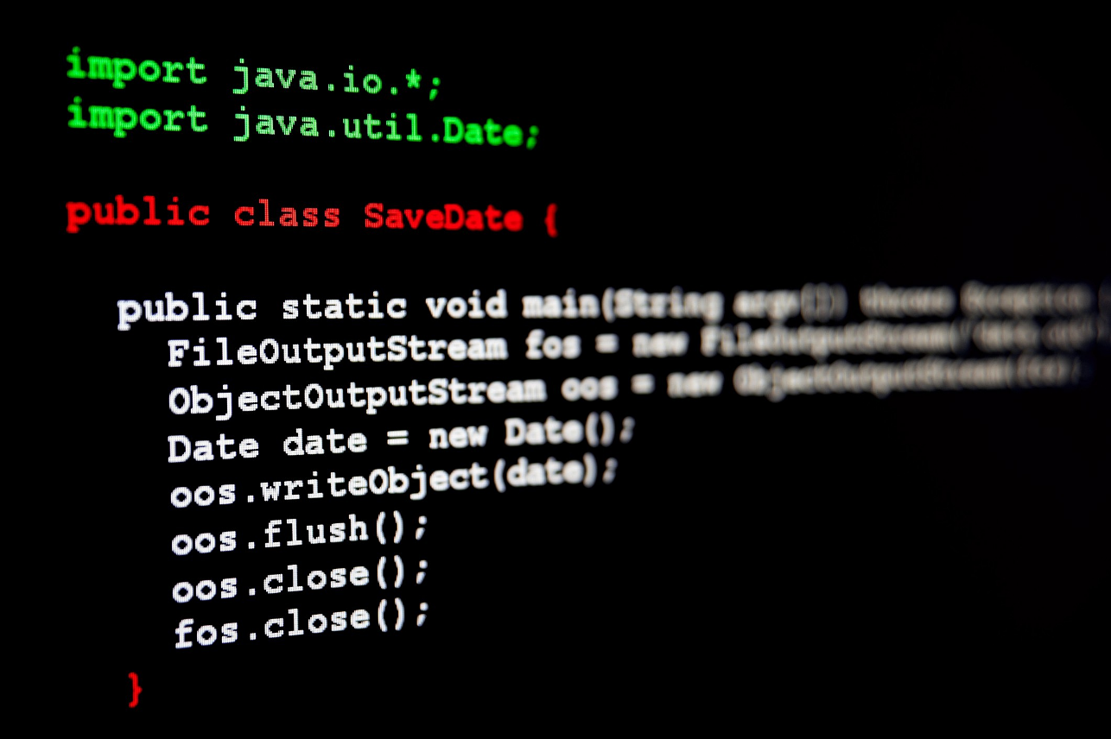

**K.**

Kernel (núcleo) – Ele controla todas as principais funções do hardware, seja este um smartphone, um laptop, um servidor ou qualquer outro tipo de computador.

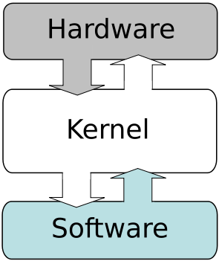

**L.**

Linux – é um sistema operacional open source e gratuito, disponibilizado sob a Licença Publica Geral (GPL) GNU. Qualquer pessoa pode executar, estudar, modificar e redistribuir o código-fonte, ou até mesmo vender cópias do código modificado, desde que faça isso sob a mesma licença.

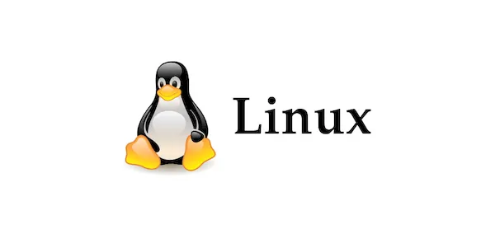

**M.**

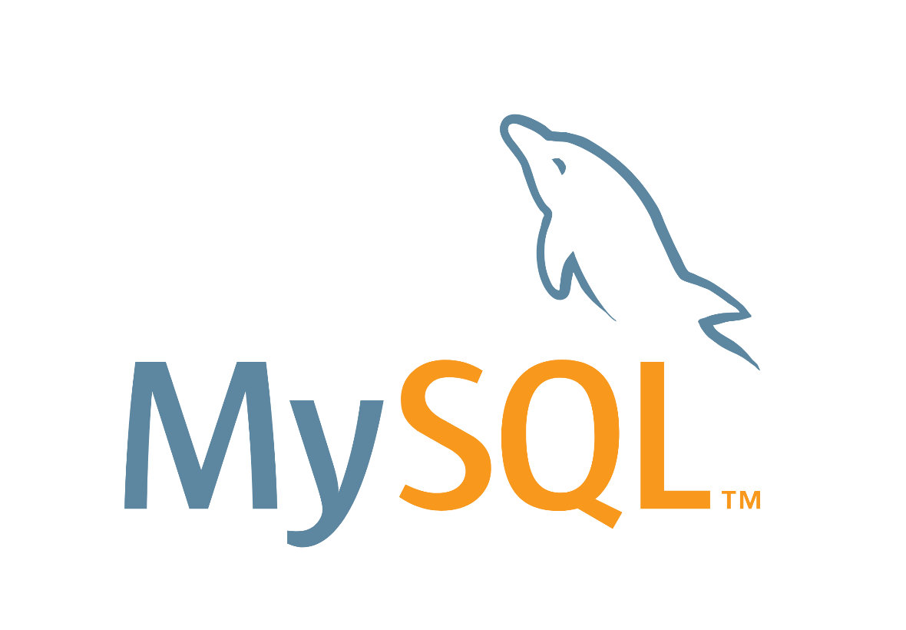MySQL – é um SGBD (sistema de gestão de banco de dados) utiliza a linguagem SQL como interface.

**N.**

NTFS (New Technology File System) – é o sistema de arquivos padrão do Windows. Foi criado pela Microsoft para resolver as limitações do FAT32, até então o sistema mais utilizado.

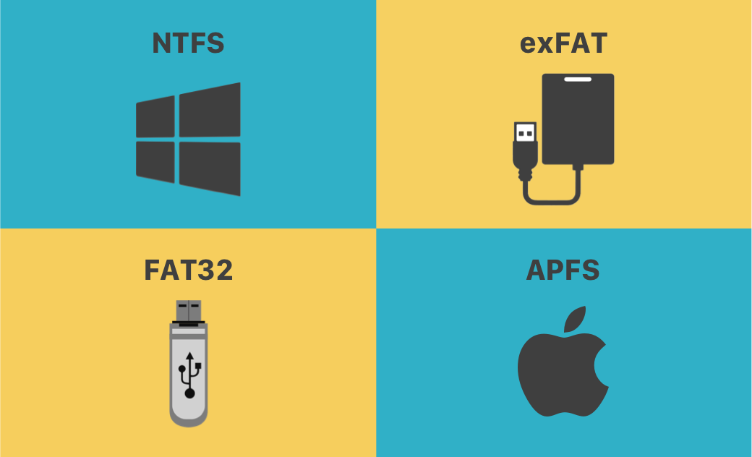

**O.**

Oracle – é um SGBD escrito em linguagem C e disponível em diversas plataformas materiais.

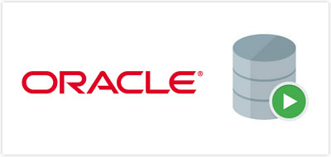

**P.**

PDF (portable document format) – significa formato de documento portátil, criado pela Adobe system para representar documentos de maneira independente do aplicativo, hardware, e sistema operacional usados para cria-los.



**Q.**

Query – é o processo de extração de dados de um banco de dados e sua apresentação em uma forma adequada ao uso



**R.**

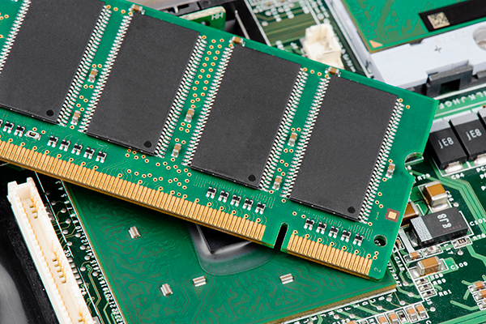RAM (Random Access Memory) – memoria de acesso aleatório é um espaço temporário de informações do sistema operacional e de aplicativos em uso que serão armazenados nela para assim CPU processar.

**S.**

SQL (structured query language) – linguagem de consulta estruturada, é a linguagem de pesquisa declarativa padrão para banco de dados relacional.

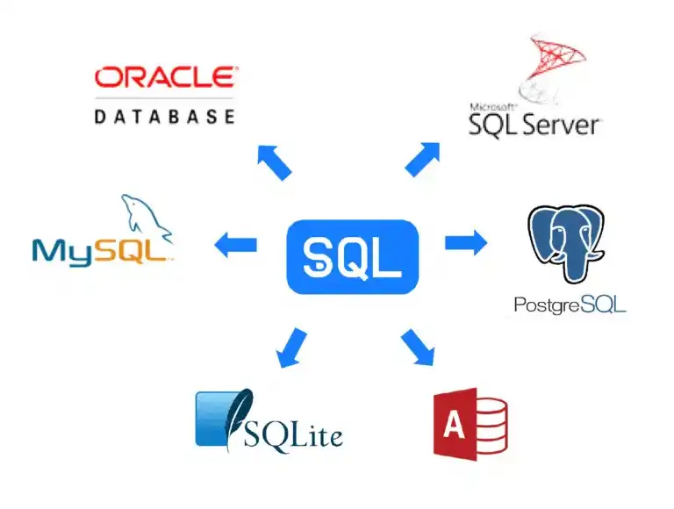

**T.**

T.I (Information Technology) – refere a uma série de soluções e atividades tecnológicas, que envolvem banco de dados, hardware, software e redes (domésticas ou empresarial), usadas para lidar com as informações.



**U.**

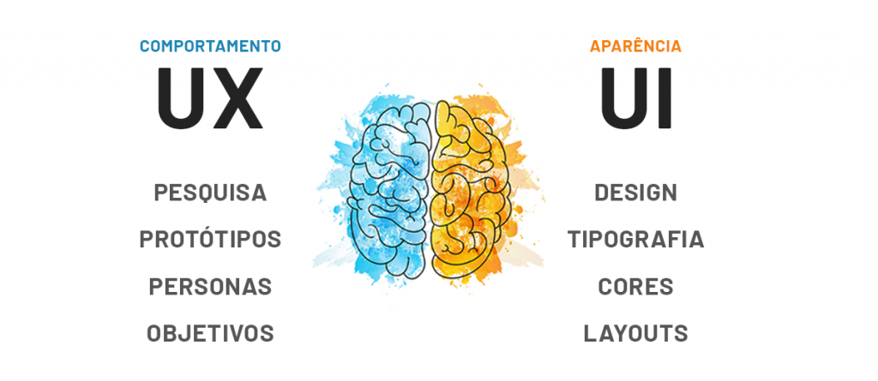UX (User Experience) – o profissional de UX busca entender o que qualifica ou prejudica a relação do usuário com o produto e serviço em questão. Ele faz isso mentalmente, colocando-se na posição de usuário, mas também estudando o comportamento de pessoas com pesquisas, entrevistas e testes de uso.

**V.**

VM (virtual machine) - consiste em um software de ambiente computacional, que executa programas como um computador real, também chamado de processo de virtualização.

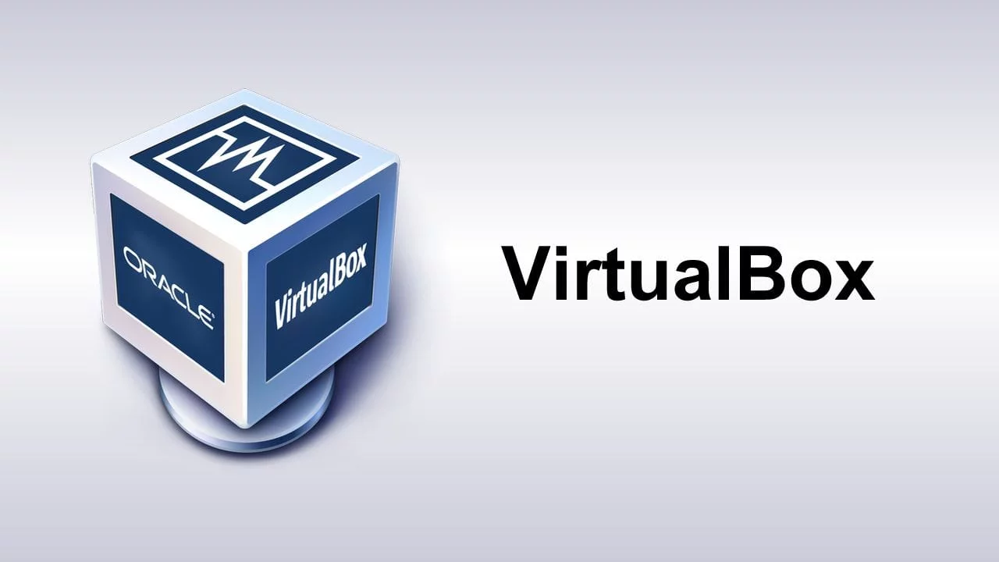

**W.**

WWW (world wide web) - é a sigla que denomina a rede mundial de computadores ligados em rede.



**X.**

O XML (extensible markup language) - é uma linguagem de marcação capaz de descrever diversos tipos de dados. e sua principal finalidade é facilitar o compartilhamento de informações através da internet. Uma das características fundamentais do XML é possibilitar a criação de uma infraestrutura única para diversas linguagens, facilitando a definição de linguagens desconhecidas.



**Y.**

Yottabyte – e uma das unidades de medida em byte, tendo 1.024 zettabytes no padrão binário.

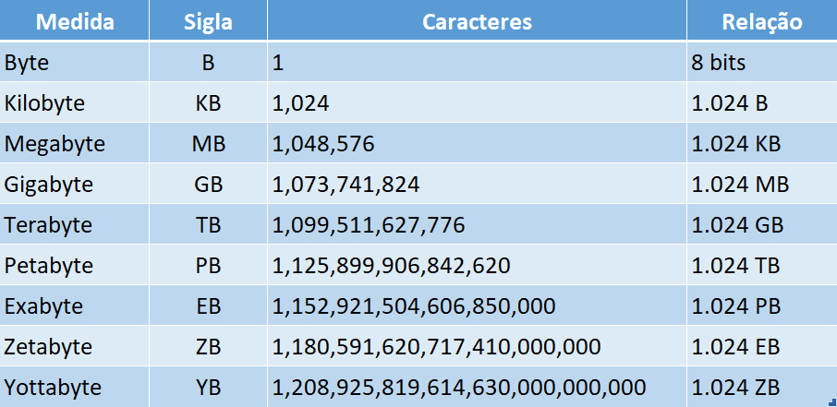

**Z.**

Zip - é um formato de arquivo amplamente utilizado que é usado para compactar um ou mais arquivos juntos em um único local, reduzindo o tamanho geral e facilitando o transporte dos arquivos.